一定要吸引到女生，

女生只会把时间花在有价值的人身上，

不能让女生感到反感。

# 八大禁忌

跪舔讨好

过于在乎

只跟一个女生

一开始就谈情说爱 表白

聊天没有自己的框架

调情尺度不要太大

没有框架的瞎聊，为了邀约

发生关系 才叫恋爱关系

把心态放好，我是男神

朋友圈形象的设计

基础心态

姿态摆正，不能低于女生，把整个聊天是为了讨好女生，

对方的价值 低 高吸引低

不要抬高对方的价值，长腿，胸小

低价值 然后 认可

不要聊能抬高对方的价值 东西

属性植入的一个完整性

引导她付出

接受馈赠

接受你的好

感觉很累（自己的需求感太强，要求过多，轻松愉快的）

这就是不平衡的框架

一段好的感情一定是两个人 一起努力 两个人的孩子 就是感情

焦点不要放在女生身上

会进入友谊区

当你对女生好 才能追到她的思维

大概率会被归入友谊区间

### 尽量描述 有我之后的画面

### 鼓励 而不是帮她解决问题

### 两个人会多很多的乐趣

刷日常

叫老公吧

soi植入失败 拉长感情线

心疼对方 懂她 刷出来的

撩骚是为了让女生和你想要

而不是你想要

植入一些性价值 绅士 魅力男人

用我们的一些东西 来征服女人

用来征服 不是用来跪舔

用内涵搞定女生的方法

在一段感情中抓住主导权

主导权握在自己的手上

情感自由 成家立业

太急了 暴露需求感 见面要牵手 拥抱 拉长感情线

给对方忙的人社

划入友谊区 冷冻 再吸引

当你认为一个女生价值很高 你一定搞不定这个女生。

不是逼迫她

适当的退 进退 进退 一直在退 一直在进 极限拉扯

主动 才有窗口

老好人的姿态 进行互动，不要这种老好人的姿态 跟她相处

不要去帮忙，老子也心情不好 ，从行为上逆转，吸引力增加

不要成为工具人。有魅力的男人，要找这个男人，亲密关系找这个男人。

女生会给男生 分类 心里要有个底

长期关系靠投资投资比，一个人付出太多 太少 投资平衡

从游戏聊到其他有趣的地方

清楚聊天流程 有全局观 才知道聊什么

不要低姿态和女生互动 要有骨气

一定要硬起来

### 暴露需求 慢慢恢复

朋友圈 是不是同一层次的人

人格魅力

都会贬低自身的价值

有自己的态度 和 框架

保护自己价值的方式

有自己 的自尊

有魅力 互相交换三观

每个人的经历都是不同的

互相去了解

三观聊不到一起 没办法走到一起

长期的话 需要 建立 情感链接

享受愉悦 快乐的情绪

有趣的

良好的情绪铺垫

再去铺垫推动关系

反馈好的话

走正常流程的话 建立非常深的情感链接

很深的情感链接 更加牢固 感情基础

关注女生的情绪

# 亲昵的话

# 你成为备胎的根本原因

带给女生心动的感觉 友谊区 默默付出

这么多感情 这么多物质 发个好人卡的下场。

偷偷的对女生好 给女生买礼物

换来的是女生的疏远

她是不想打破这个状态

投资 表白 一下就退缩

这种投资 好 立马就会消失 外在环境给自己的价值观

吸引到女生 互相产生了吸引

吸引 意图声明

没有吸引不要闲聊

互动的时候 不能朋友

没有吸引不要闲聊

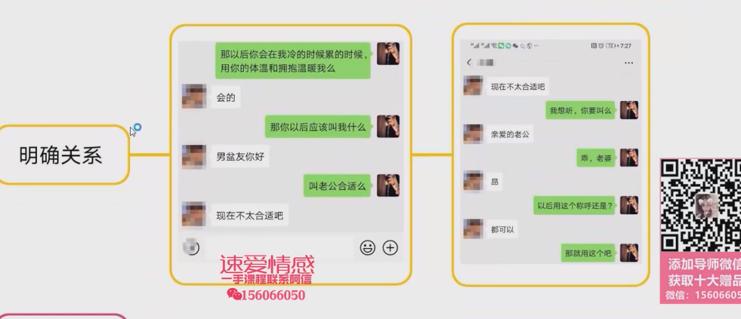

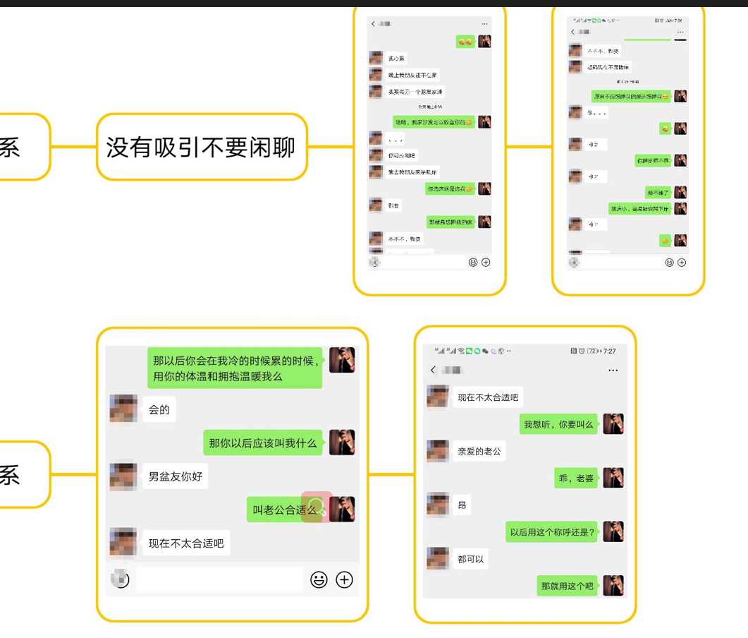

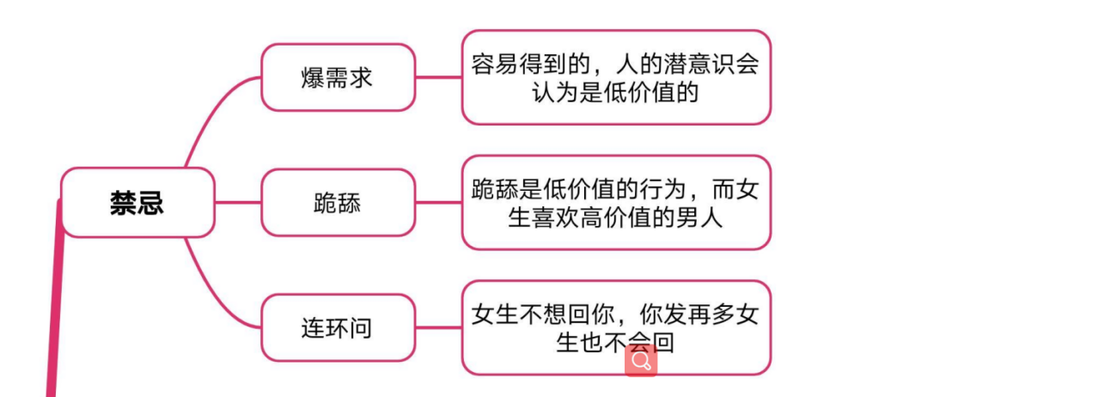

跪舔 连环问 爆需求 以及改变态度太快

为什么会敢有冷暴力

挖好的坑里面，就说通过这样的方式 试探你们的底线

害怕失去她的样子，底牌就被看到，调整好心态

冷战的 时候 让她猜不透 你在想什么

# 聊天

可不要暗恋我

晚上我找你

不能太舔她

不接受暗恋，只接受表白

我在想 你什么时候跟我表白

不许偷亲我哈

别想我 别梦我 愿明天的阳光能如我一般 给你温暖

到时候请你吃。。。

那你请我干嘛

继续你的表白吧

你爱吗

有多爱

不来

等下你舍不得我了

怎么办

你可要对我好点

小摩擦 而让感情溜走

就是不知道你能陪我走多久

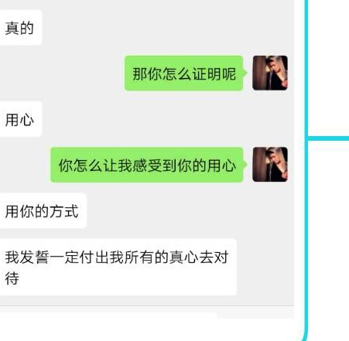

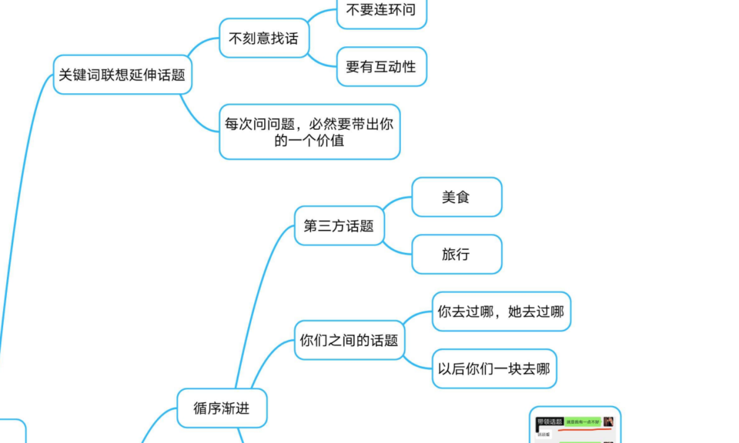

吵架之后 有没有 主动给你台阶下

冷暴力 不要质问，该吃吃 ，该喝喝，发现冷暴力没作用

不能表白 不能虚寒温暖 送礼物 送红包

好姑娘 不会收你的礼物

好女人 怕 逼跑了 不好不坏

跟闺蜜炫耀 早安 晚安 添加衣服 倒春寒

不能开女生的彩虹屁

低价值

男生要主动 带领女生

判断女生是不是当下的情绪状态

各种姿态

# 不期待 不猜想 不怀疑

# 分析女生的需求

1. 错误行为让她生气

情绪会通过语言和情绪呈现出来

1. 找你聊天的目的是什么
2. 情商高是善于思考
3. 找你有没有其他的可能性
4. 今天怎么突然想起我来了
5. 私底下表现才是真实的写照
6. 男生有带领的责任
7. 引导她留下来
8. 男生能给她更多的包容和温暖
9. 脆弱 要安慰 陪伴她
10. 不要无缘无故满足 要做到 雪中送碳 而不是锦上添花
11. 性的需求 水龙头打开 就防不住
12. 安全需求 对感情的安全感比较低
13. 开放度低 安全感低 见网友比较害羞
14. 非常向往爱情，
15. 女生需要快乐，快乐需要传递，有趣快乐的感觉
16. 好奇心
17. 爱与被爱 相互投资
18. 表现出不开心 单身的人急需渴望被爱
19. 刚失恋的女生可以很快找到另一半
20. 尊重 是一种相互的 接纳 认可 理解
21. 自尊 贬低自己的价值
22. 存在感 都会影响对方在心里的存在感

需求要被满足

这样付出是不值得的

虚荣心 是 物质也可以满足

宣泄不好的情绪 压抑不好的情绪

女生互动的时候 多体谅 多包容

自我情感暴露

新鲜感：旧的情绪 要换掉

多带女生去好玩的对方 新鲜的地方

惊喜 不要太平淡

满足感 人是满足不了的 新的欲望又会生成

让自己变得优秀 自我提升

看人格魅力

社交需求：比较渴望亲情 ，比自己年龄大 的男生

家庭 是一种归属感，形成一种归属感

社交需求

女生的压力特别大 享乐 释放 压力

本我 自我 （社会意识） 超我（道德法律）

女生没有满足自己的需求 需要外界满足自己的需求

被老板骂了 转移自己的注意力

能给他们舒缓各种情绪的男生

无聊的 时候 也需要享乐

自我提升的需求

自我实现的需求

释放更多快乐 的情绪

去感染他人

能量唱比较低

消极悲观的情绪

让自己变得更加又魅力 更加好玩

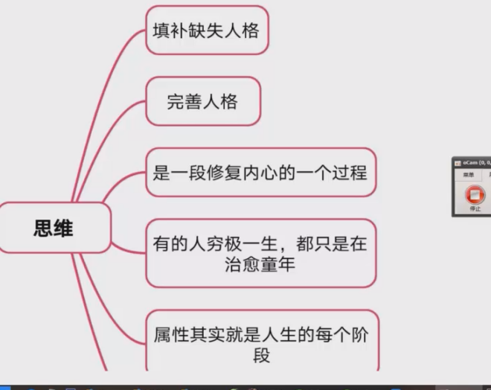

缺爱，没有安全感，社交困难，内向，自闭 ，胡思乱想，

需要得到别人的肯定和认定，经历多了 就会变的非常理性，

人脉广 很又领袖气质

童年想要的需求没有被满足

不被世俗左右

人格： 需要爱，被爱，要有人对她付出，胡斯乱想，没有安全感，

不和你沟通。

善于沟通

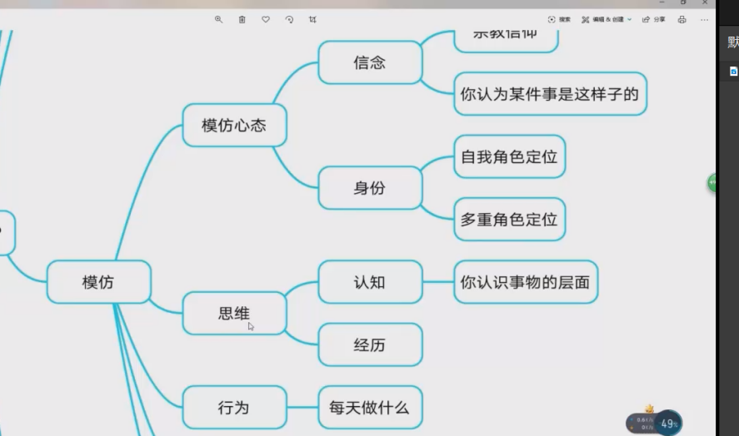

聊天注意事项

陈述事实 和 感受    
  
升职加薪     
之前说过的事情  这么痛苦  我能理解   
  
能够感受到爱  
表达自己  
  
  
外在行为  感受对方  不再呼她  寄生虫   
  
土味情话  
不敢表达自己的真实感受  
  
  
经营一段正确的恋爱，   
  
哥哥的祥云  笑话  面试     
讲给我做饭吃  
讲  
这样就好    哥哥 在干嘛  
  
  
理性的  内敛型的人  
  
  
我们认识多久了2  
  
  
身份带入  
场景植入  
  
  
不要解释  强化另一种  
  
  
情绪 场景  决定女生聊天   
  
模糊女生的标准   
  
想要在一起   
  
情感动物 要看到你喜欢她 想她的感觉  
该冲动 也要冲动  
  
  
情绪共振  
当她认可你的时候  
什么都不做  
事务鲜活 栩栩如生   
  
感受  聊感受  感受思维   
  
无论如何  都有自信   
  
引导  说出更多  
你是喜欢海水呢 还是沙滩  一个人还是和家人一起   
  
制造情绪  制造感觉  
  
  
  
  
旁观者  对方要的是什么样的关心  
更注重感受  
聊感受  聊情绪  
不评价 不批判  
有窗口 ioi 就要推进关系  
时间上称赞  不是讨好和恭维  
记住对方的话 就是联系感  
说一模一样的  
真的吗 你一直记得我的话吗  
知道我厉害还不夸夸我  
奖励我一朵小红花 家庭生活积极乐观的态度  
被女生认可   
  
回避型 要静一静   
  
要尊重对方  你想沟通  就必须沟通  
不尊重 不了解

# 属性特征吸引

吃东西 有没有我的份，往恋爱的方面引导，